校规评字〔2026〕9号

关于通报2025-2026学年第二学期教师教学
质量综合评价结果的通知

学校各相关单位：
根据《成都文理学院教师教学综合评价办法》（校教字〔2017〕237号）及《关于开展2025-2026学年第二学期教师教学综合评价的通知》（校规评字〔2026〕7号），学校组织开展了2025-2026学年第二学期教师教学综合评价工作，现将结果通报如下：
一、评价结果
评价工作遵循公平、公正原则，依据“基数排序、动态调整”规则进行综合评定。2025-2026学年第二学期教师教学综合评价结果，以及各学院排名前10%和后10%教师名单（含连续2学期排名后10%的教师），将分学院单独反馈，便于各单位有针对性地开展教学管理与服务工作。
二、强化帮扶
（一）综合评价排名后10%的教师帮扶机制
1.教学督导办公室实施重点督导，每月开展不少于2次院内专项听课，强化磨课环节精准指导。
2.人事处（教师教学发展中心）、教务处在本年度师资培训计划中制定专项培训计划。
3.教学单位须建立帮扶方案，明确提升路径与考核标准。
（二）连续两学期排名后10%的教师重点关注
对连续两学期综合评价位列后10%的教师，由所在教学单位深入了解具体情况，并分析具体原因，依据诊断结果制定个性化整改方案。
三、工作要求
教学质量建设是学校发展的生命线，各单位要高度重视教师教学质量综合评价工作的重要作用，将评价结果在内部予以公布。各单位要立足教学工作实际，持续优化评价结果运用机制，精准制定教师能力提升方案，全面构建“培训赋能、督导跟踪、长效保障”的教学质量提升闭环机制，系统性推动教师专业素养与教学质量双提升。
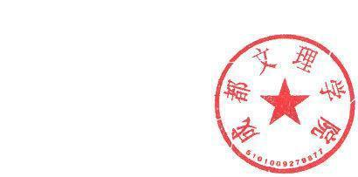
附件：2025-2026学年度第二学期各单位教师教学质量综合
评价结果（分学院分发）

成都文理学院
2026年9月2日
成都文理学院发展规划与评估处 2026年9月2日印发

